Workshop Penguatan Materi Pembelajaran Kalkulus di Sekolah Menengah Atas di Pesantren Haramain Kecamatan Narmada Kabupaten Lombok Barat

Qurratul Aini¹, Mustika Hadijati², Syamsul Bahri³

^{1,2,3}Program Studi Matematika FMIPA Universitas Mataram
email: qurratulaini.aini@unram.ac.id¹, mustika.hadijati@unram.ac.id², syamsul.mat.unram@gmail.com³

Abstrak

Pembelajaran Matematika dan Sains (MIPA) memiliki peran penting dalam menyiapkan Sumber Daya Manusia (SDM) memasuki dunia kehidupannya. Matematika merupakan salah satu komponen utama yang mendukung pola pikir MIPA. Pada hakekatnya, MIPA merupakan sebuah produk dan proses. Produk dari Matematika meliputi fakta, konsep, prinsip, teori dan hukum. Sedangkan, komponen proses meliputi cara-cara memperoleh, mengembangkan dan menerapkan pengetahuan yang mencakup cara kerja, cara berfikir, cara memecahkan masalah dan cara bersikap. Oleh karena itu, dalam proses pembelajaran Matematika diharapkan berjalan sesuai dengan hakekatnya, yaitu sebuah proses pendidikan yang melahirkan siswa yang mampu memahami konsep dasar, mengidentifikasi masalah, menentukan metode penyelesaian, serta mampu memperoleh solusi yang tepat untuk masalah yang diberikan. Namun dalam pelaksanaannya, banyak guru matematika hanya berorientasi pada hasil tanpa “peduli” dengan ketuntasan siswa dalam memahami konsep dasar atau falsafah yang berkaitan dengan materi yang diajarkan. Fenomena dan fakta ini pun terjadi pada guru mata pelajaran matematika di Pesantren Haramain Kecamatan Narmada Kabupaten Lombok Barat. Kalkulus merupakan salah satu topik pada bidang matematika yang banyak mendasari kurikulum sekolah, yaitu berkaitan dengan konsep fungsi, limit, diferensial dan integral. Kegiatan pengabdian ini dikemas dalam bentuk workshop atau pelatihan, bertujuan untuk meningkatkan pengetahuan guru matematika di Pesantren Haramain terhadap konsep dasar Kalkulus dan aplikasinya dalam kehidupan sehari-hari. Metode yang diterapkan dalam kegiatan ini adalah metode ceramah, metode terbimbing, problem solving, dan metode diskusi dalam penyelesaian suatu contoh kasus terkait dengan konsep dasar Kalkulus. Setelah mengikuti kegiatan ini, guru secara personal mampu memahami dan mamaknai setiap konsep yang diberikan, serta menyadari pentingnya penguatan konsep dasar pada siswa dalam proses pembelajaran. Oleh karena itu, diharapkan kepada para guru untuk melaksanakan pembelajaran matematika yang dapat menghantarkan siswa untuk mampu memahami konsep dan aplikasinya dari materi yang diajarkan, dan selanjutnya siswa tuntas pada materi yang dibelajarkan.
Kata kunci: Konsep dasar Kalkulus, workshop, metode ceramah terbimbing, problem solving, diskusi.

- Pendahuluan
Pendidikan matematika dan sains (MIPA) memiliki peran yang penting dalam menyiapkan anak (sumber daya manusia) memasuki dunia kehidupannya. MIPA pada hakekatnya merupakan sebuah produk dan proses. Produk dari matematika dan sains meliputi fakta, konsep, prinsip, teori, dan hukum. Sedangkan proses matematika dan sains meliputi cara-cara memperoleh, mengembangkan dan menerapkan pengetahuan yang mencakup cara kerja, cara berfikir, cara memecahkan masalah, dan cara bersikap.
Dalam mata pelajaran matematika tingkat Sekolah Menengah Atas (SMA) hampir semua materi bermula dari sebuah konsep yang telah terdefinisi dengan jelas. Khususnya adalah materi yang tergabung dalam materi Kalkulus, yaitu Limit, Diferensial dan Integral. Materi-materi tersebut tidaklah hanya sekedar melakukan perhitungan atau penentuan hasil semata. Namun, dalam materi-materi tersebut mengandung konsep-konsep matematika yang sangat kuat yang menjadi dasar, sehingga dengan memahami konsep tersebut akan terlihat manfaat dan aplikasinya dalam kehidupan sehari-hari. Oleh karena itu, dalam pembelajaran matematika, para guru sangat perlu untuk menekankan konsep dalam proses pembelajaran, dan tidak hanya berorientasi pada penentuan hasil akhir.
Namun dalam pelaksanaannya, banyak guru matematika hanya berorientasi pada hasil tanpa “peduli” dengan ketuntasan siswa dalam memahami konsep dasar atau falsafah yang berkaitan dengan materi yang diajarkan. Fenomena dan fakta ini pun terjadi pada guru mata pelajaran matematika di Pesantren Haramain Kecamatan Narmada Kabupaten Lombok Barat. Metode pembelajaran yang digunakan dalam mata pelajaran matematika di MA Haramain adalah Mastery Learning (Pembelajaran Tuntas), diskusi dan evaluasi per-BAB. Namun, hasil pencapaian yang diperoleh masih sangat jauh dari nilai standar.
Berdasarkan uraian di atas, dapat dikatakan bahwa guru-guru mata pelajaran matematika di MA Haramain belum mampu secara maksimal untuk menyalurkan konsep dalam proses pembelajaran matematika dan masih berorientasi pada proses hitung-menghitung dan penentuan hasil akhir semata. Oleh karena itu, tim pengabdian prodi matematika melalui kegiatan pengabdian kepada masyarakat sumber dana BOPTN tahun anggaran 2018 melaksanakan kegiatan dengan judul “Workshop Penguatan Materi Pembelajaran Kalkulus di Sekolah Menengah Atas di Pesantren Haramain Kecamatan Narmada Kabupaten Lombok Barat”.

- Metode Kegiatan
Metode pendekatan yang diterapkan adalah metode ceramah, metode terbimbing, problem solving, dan metode diskusi terhadap para guru mata pelajaran matematika Tingkat SMA di Pesantren Haramain Kecamatan Narmada Kabupaten Lombok Barat. Tahap awal adalah dimulai dengan membuat bahan ajar yang berisi tentang materi kalkulus tingkat Sekolah Menengah Atas yaitu Fungsi, Limit, Diferensial dan Turunan.
Tahap Kedua adalah memberikan sosialisasi tentang kegiatan workshop Pengabdian Kepada Masyarakat yang akan dilakukan. Pada tahap ini, seluruh tim Pengabdian Kepada Masyarakat dan beberapa mahasiswa Prodi Matematika berkunjung langsung ke Pesantren Haramain untuk menyampaikan tujuan kegiatan kepada Kepala Sekolah yang selanjutnya mengharapkan kepada Kepala Sekolah untuk mengizinkan guru-guru mata pelajaran matematika untuk dapat berpartisipasi dalam kegiatan ini.
Tahap ketiga adalah pelaksanaan kegiatan Pengabdian Kepada Masyarakat. Kegiatan Pengabdian Kepada Masyarakat ini dilaksanakan pada hari Kamis Tanggal 8 November 2018 di Pondok Pesantren Haramain Kecamatan Narmada Kabupaten Lombok Barat.

- Hasil dan Pembahasan
Melalui kegiatan workshop pendalaman konsep materi dasar kalkulus, yaitu Fungsi, Limit, Diferensial dan Integral dalam kegiatan Pengabdian Kepada Masyarakat ini, pengetahuan dan pemahaman para guru mata pelajaran matematika di Pesantren Haramain terhadap konsep dasar dalam materi kalkulus tersebut menjadi semakin meningkat. Hal tersebut terlihat dari proses diskusi dan tanya-jawab antara para guru dan tim pengabdian yang berlangsung pada saat kegiatan pengabdian dilaksanakan. Selain itu, melalui kegiatan ini pula, para guru menyadari betapa perlunya penguatan konsep dalam mata pelajaran matematika kepada siswa. Hal tersebut dikarenakan dengan tercapainya pemahaman siswa terhadap konsep, maka siswa akan mampu menyelesaikan masalah yang diberikan, sehingga hal tersebut akan berakibat pada tuntasnya target pembelajaran. Berikut salah satu dokumentasi pelaksanaan kegiatan pengabdian kepada masyarakat.
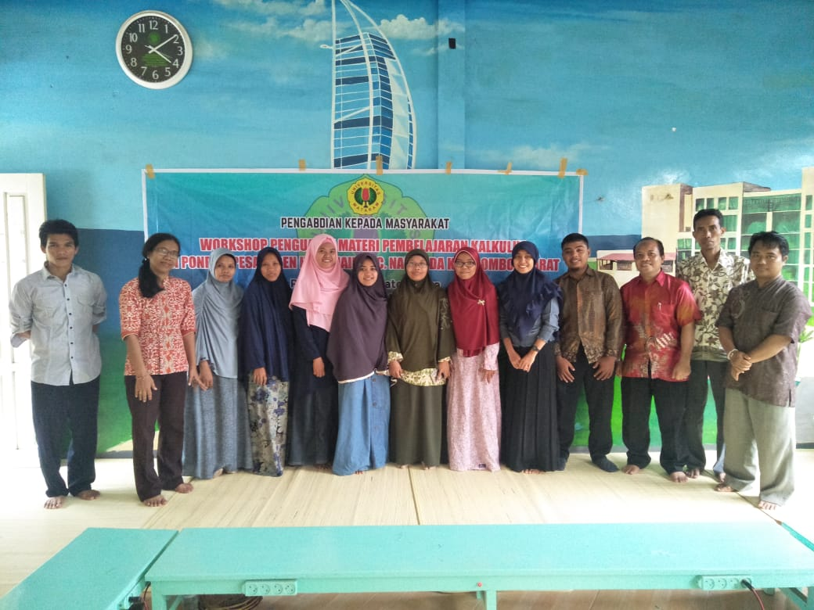
- Kesimpulan
Dari pelaksanaan kegiatan workshop pendalaman konsep dasar materi kalkulus dalam rangka Pengabdian Kepada Masyarakat tersebut, dapat disimpulkan bahwa kegiatan tersebut sangat bermanfaat bagi para guru mata pelajaran matematika di Pesantren Haramain, yaitu dalam hal :
- Meningkatnya pengetahuan dan pemahaman para guru terhadap konsep dasar materi kalkulus, yaitu Fungsi, Limit, Diferensial dan Integral.
- Meningkatnya kesadaran para guru terhadap pentingnya pemahaman konsep dalam mata pelajaran matematika kepada para siswa.
Ucapan Terimakasih
Ucapan terimakasih disampaikan kepada Universitas Mataram yang telah mendanai kegiatan Pengabdian Kepada Masyarakat ini melalui jalur dana DIPA BOPTN dan kepada Kepala Sekolah Pondok Pesantren Haramain yang telah mengizinkan dan menugaskan para guru matematika untuk mengikuti kegiatan pengabdian kepada masyarakat melalui workshop ini.

Daftar Pustaka

[1] Widyatiningtyas, Reviandari, 2009, Pembentukan Pengetahuan Sains, Teknologi dan Masyarakat dalam Pandangan Pendidikan IPA. EDUCARE: Jurnal Pendidikan dan Budaya.
[2] Bennett, Judith, S. Hogarth, F. Lubben dan A. Robinson, 2005, Review “The effects of context-based and Science-Technology-Society (STS) approaches in the teaching of secondary science on boys and girls, and on lower-ability pupils”, EPPI Centre University of London.
[3] Poedjiadi, Anna, 2005, Sains Teknologi Masyarat: Model Pembelajaran Kontekstual Bermuatan Nilai, Bandung: Remaja Rosdakarya.
[4] Aisyah, 2007, Penerapan Metode Pembelajaran Portofolio dengan Pendekatan Sains, Teknologi dan Masyarakat (STM) pada Mata Pelajaran Ekonomi Kelas X SMA Negeri 15 Semarang, Skripsi, Universitas Negeri Semarang, Semarang.

